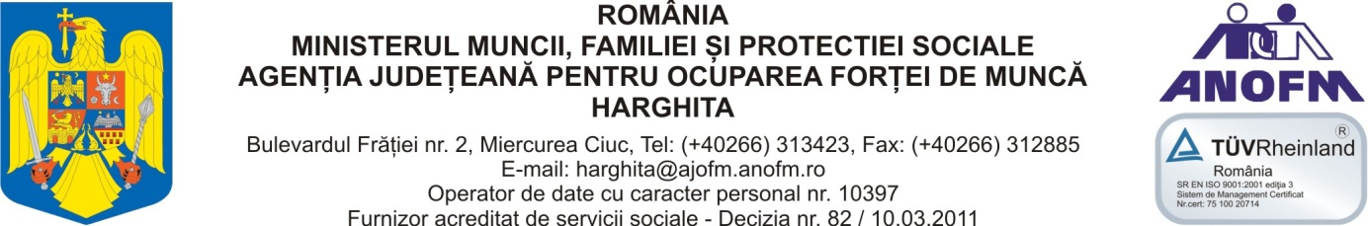

Nr. 14263 /22.07.2011

ANUNT DE INTENTIE DE ACHIZITIONARE DIRECTA A SERVICIULUI DE REPARARE A AUTOTURISMULUI DIN DOTAREA AJOFM HARGHITA COD CPV-50110000-9

Subscrisa Agenţia Judeteana pentru Ocuparea Forţei de Muncă Harghita, intentioneaza sa achizitioneze serviciului de reparare, pentru autoturismele Dacia Solenza si Skoda Octavia din dotarea AJOFM HR, prin achizitie directa:

Articol | Cod CPV | Locatia | Pret * estimativ
Serviciului de reparare a autoturism elor din dotarea AJOFM HR | 50110000-9 | AJOFM HR | 450 lei
* fara TVA

Termen de depunere a ofertelor: 2 zile lucratoare.

Pentru mai multe informatii va rugam contactati pe d-na Darvas Elena,
nr. telefon,0266313423 .

DIRECTOR EXECUTIV
TIBERIU PANESCU

